Отчет Ассоциации деловых женщин за 2017 год
- 20 Февраля 2017 года прошло заседание АДЖ г. Семей совместно с городским филиалом партии «Нур Отан» в г.Семей по обсуждению Послания Президента Республики Казахстан.
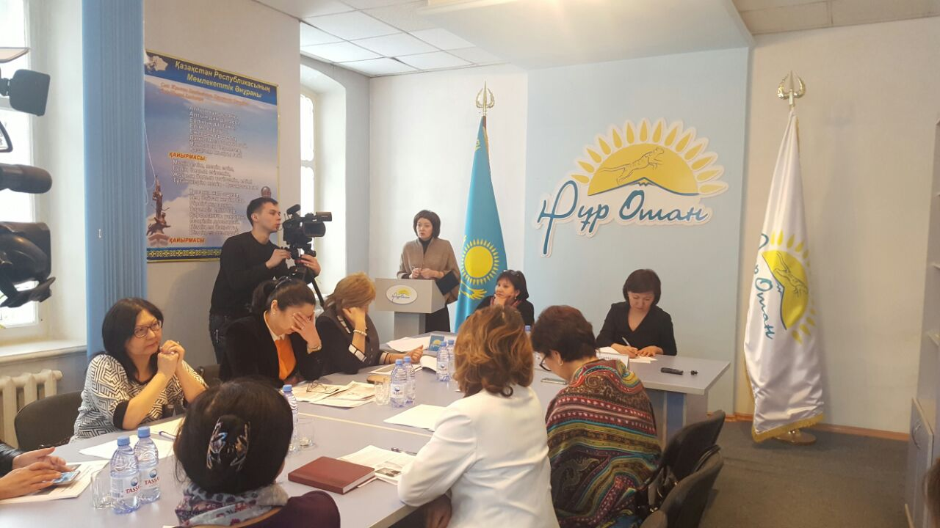
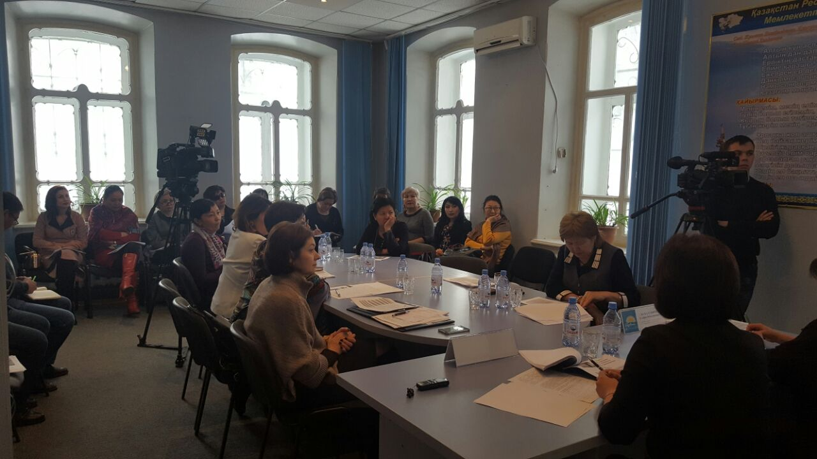

- 25 февраля 2017 года провели встречу с жителями города по обсуждению Послания Президента Республики Казахстан Н.Назарбаева.
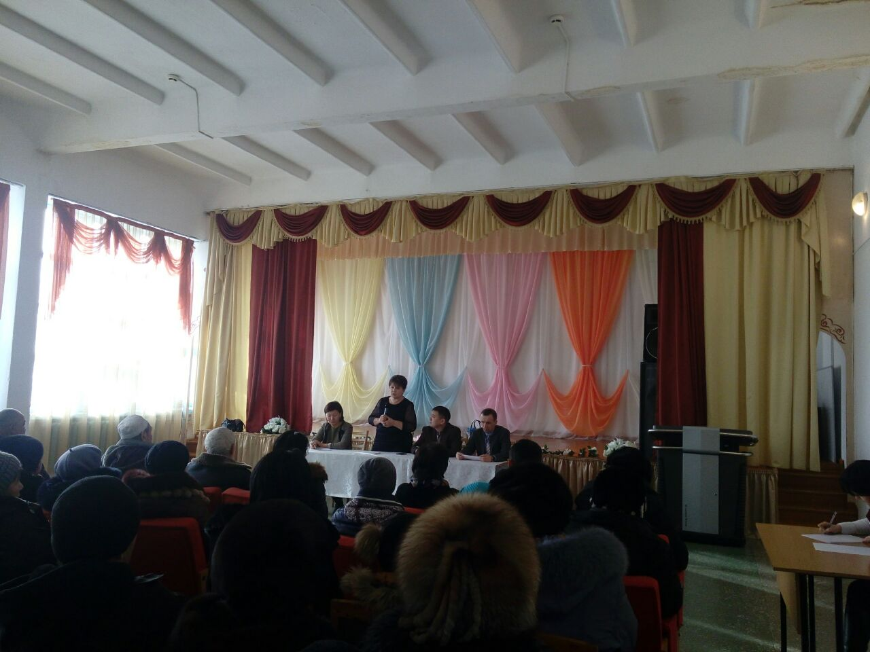

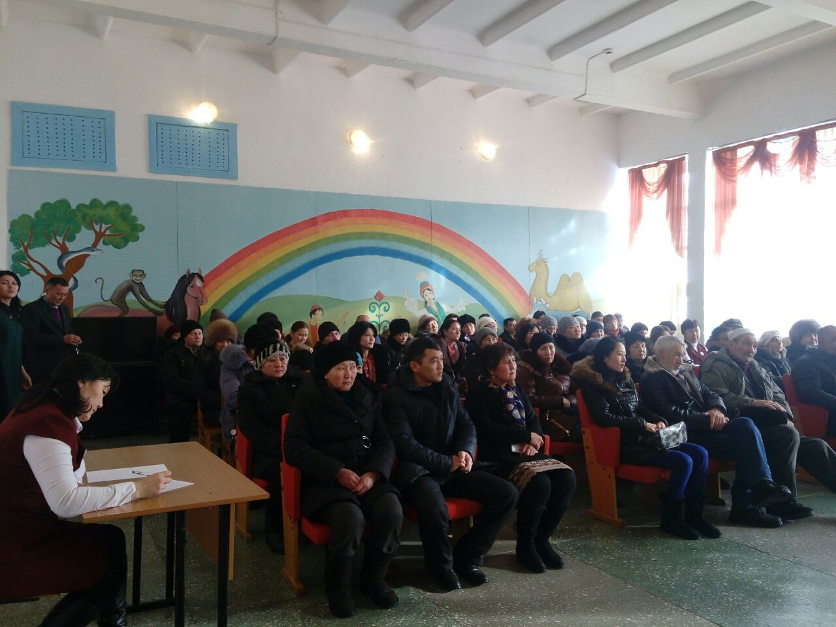

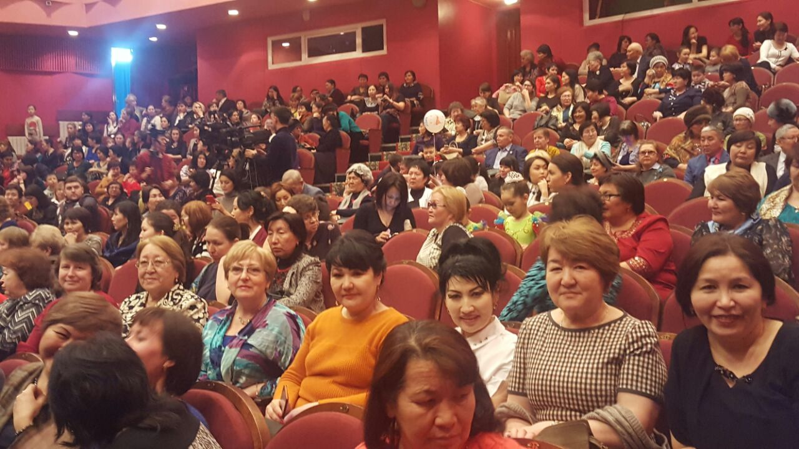
- 7 марта в театре им. Абая женщины участвовали в торжественном мероприятии посвященном Международному дню 8 марта. Театр им. Абая.

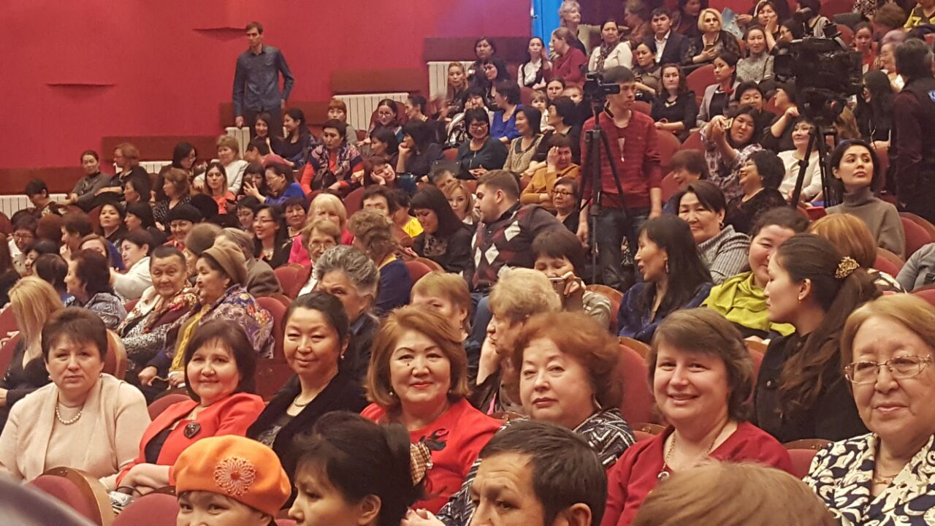

- 07 апреля 2017 АДЖ г.Семей провели семинар «Модернизация пенсионной системы». С докладами выступили руководитель ГЦВП, заместитель руководителя отдела занятости, начальник отдела управления государственных доходов, руководитель филиала ЕНПФ. Участники 52 человек. На семинаре применили презентацию от Мин.соц.труда.
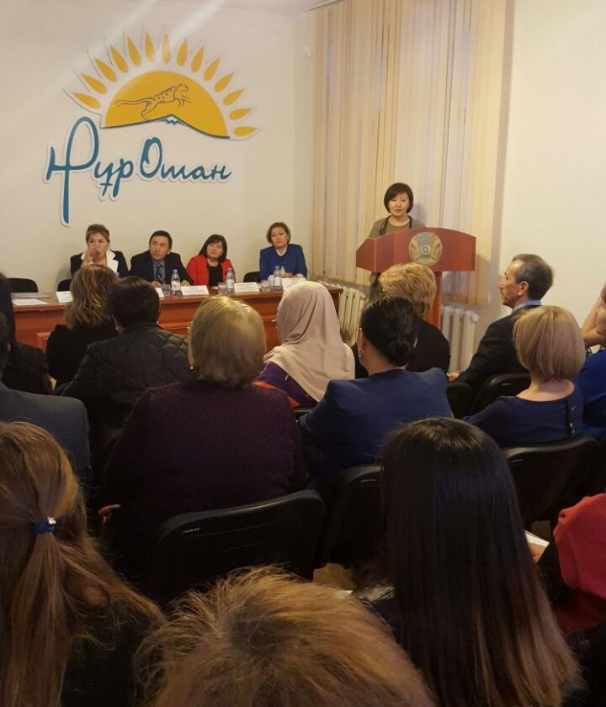

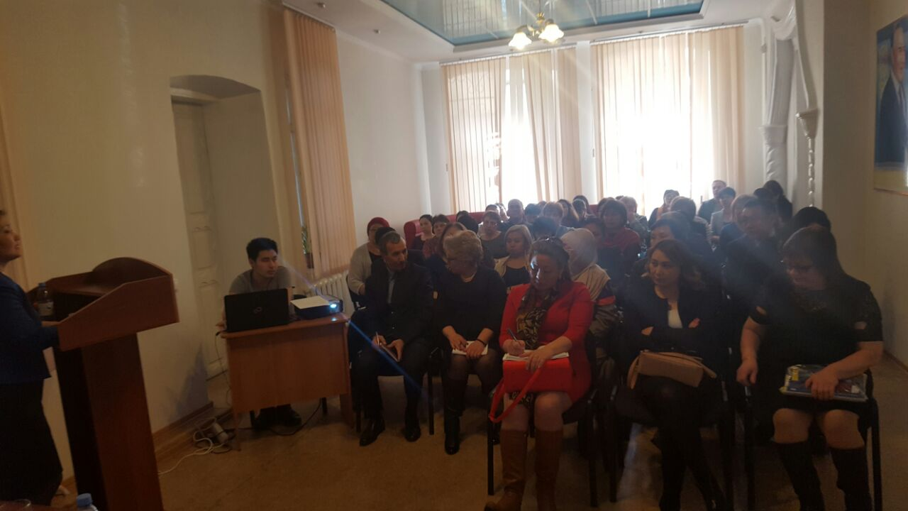

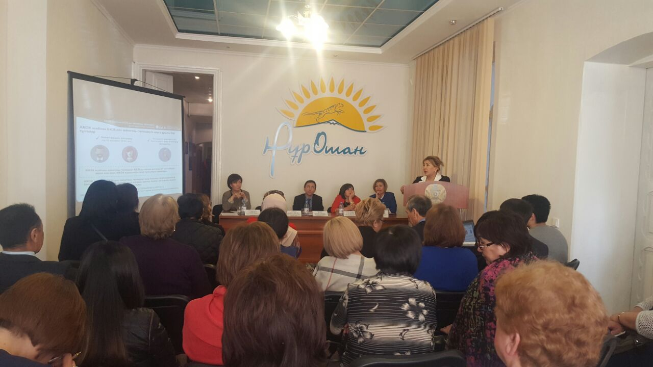
- 25 мая 2017 года провели совместно с Даму семинар по разъяснению вопросов по медицинскому страхованию. Дополнительно прокуратура ВКО представила предпринимателям проект «Камкор» программа по выявлению незаконных проверок и защите предпринимателей. При содействии отдела предпринимательства акимата г.Семей.
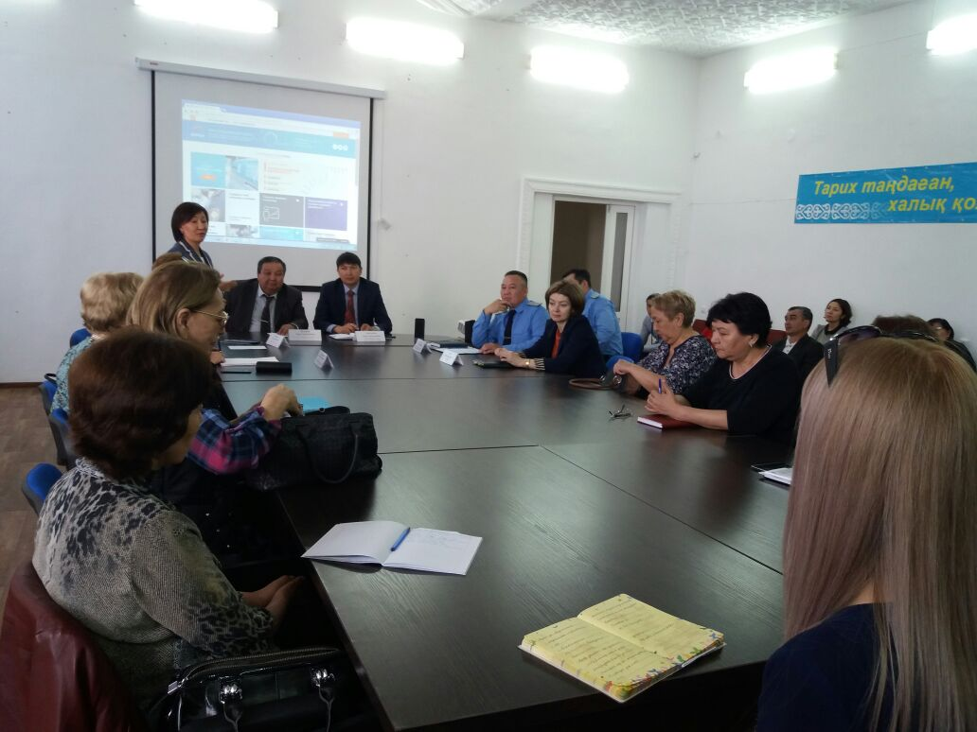

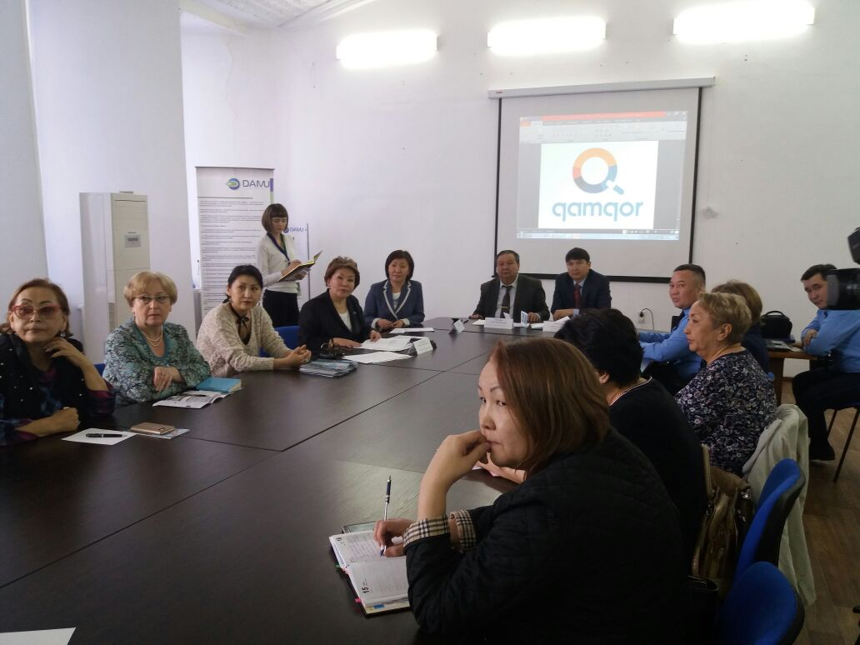

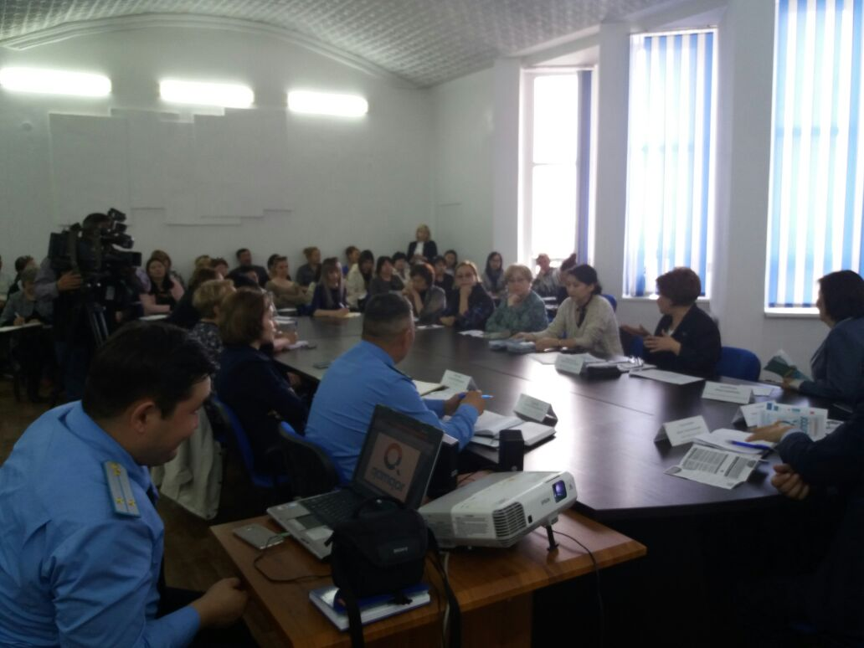

- 31 мая 2017 года организовали концерт и конкурс рисунков на асфальте. Участвовало в конкурсе 80 детей. В концерте 15 детских коллективов. Всем детям вручены подарки.
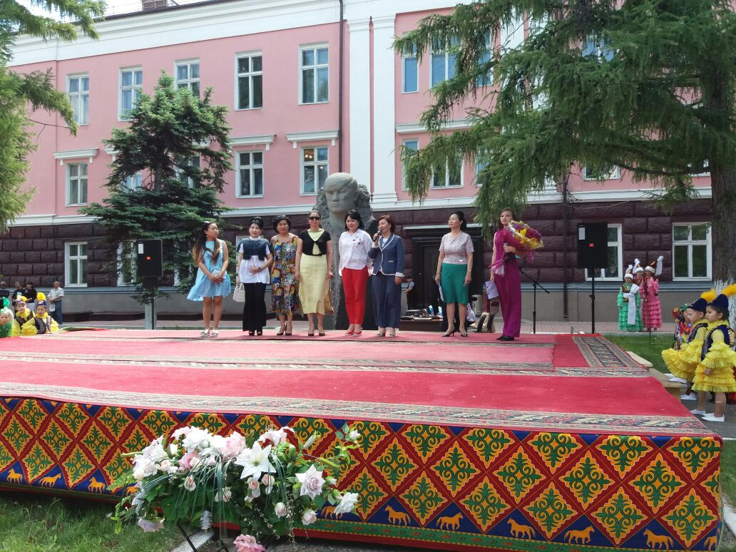

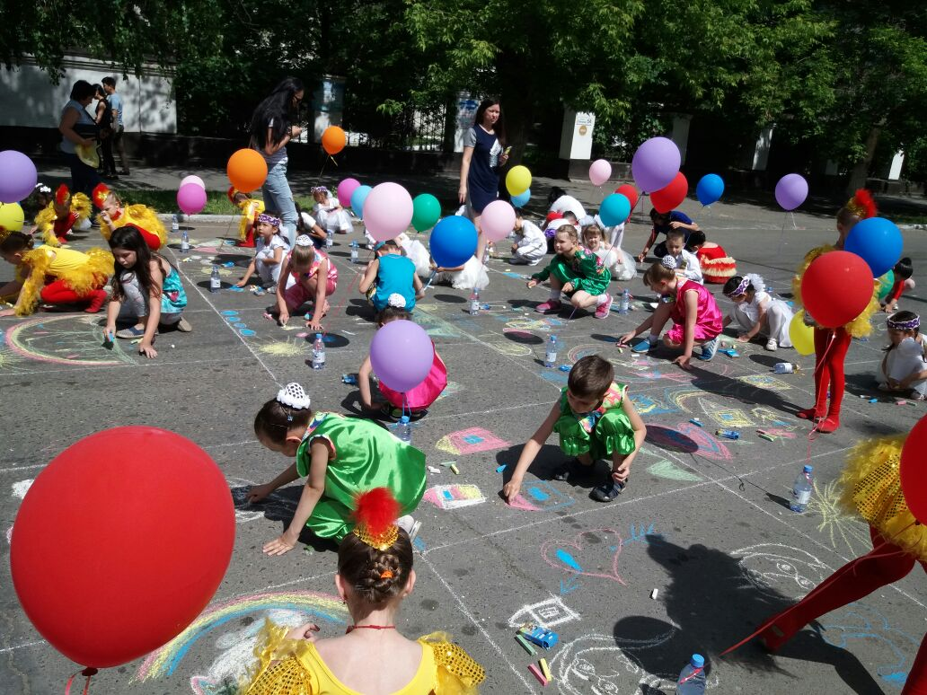

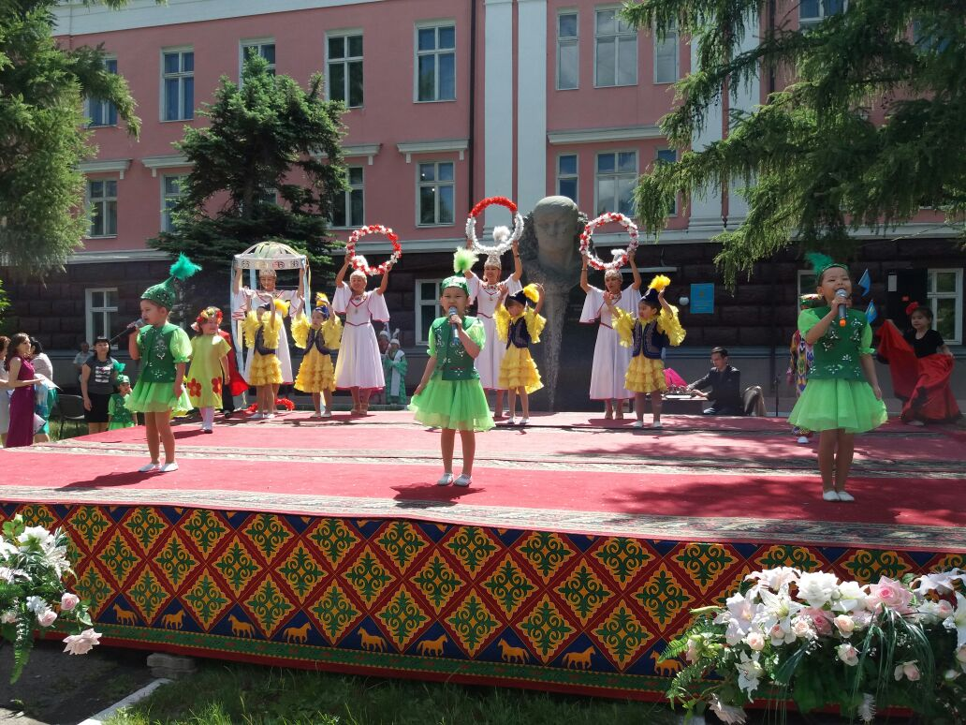

- 5 июня 2017 года члены АДЖ ознакомились с работой Дома престарелых. Директором является член АДЖ г. Семей Сексеналинова Г.И.
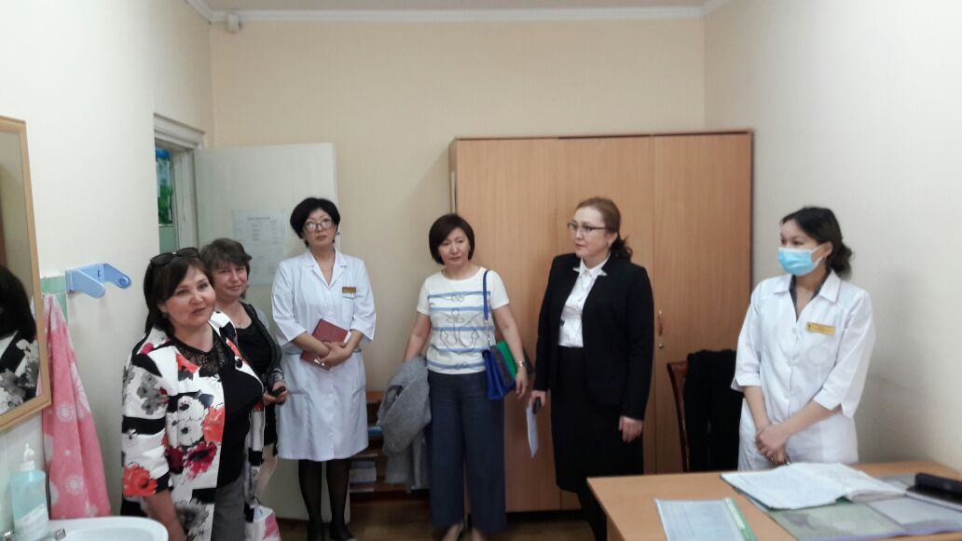

- 16 августа 2017 года было открытие магазина-ателье г. Семей Мусабалиной Гульнары, директора ИП «Мусабалина», члена Ассоциации деловых женщин г. Семей.
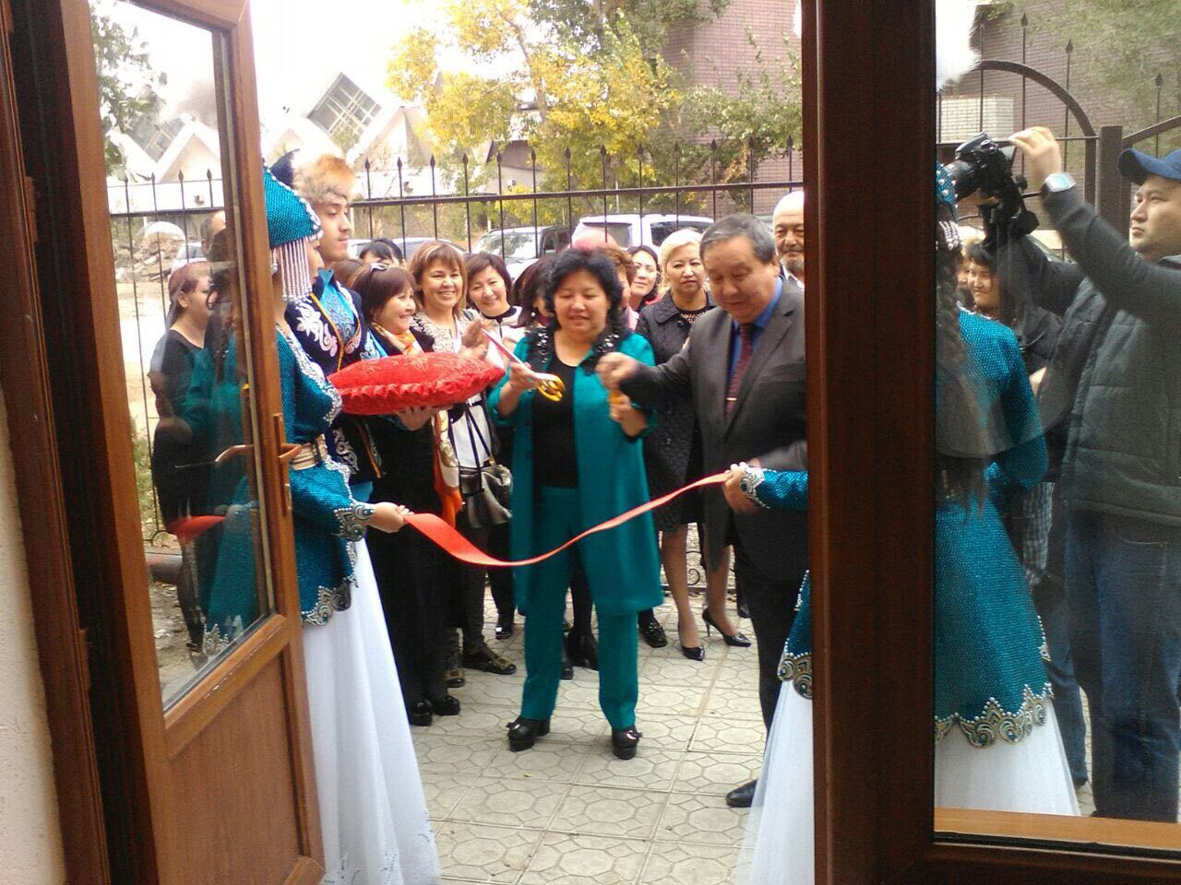
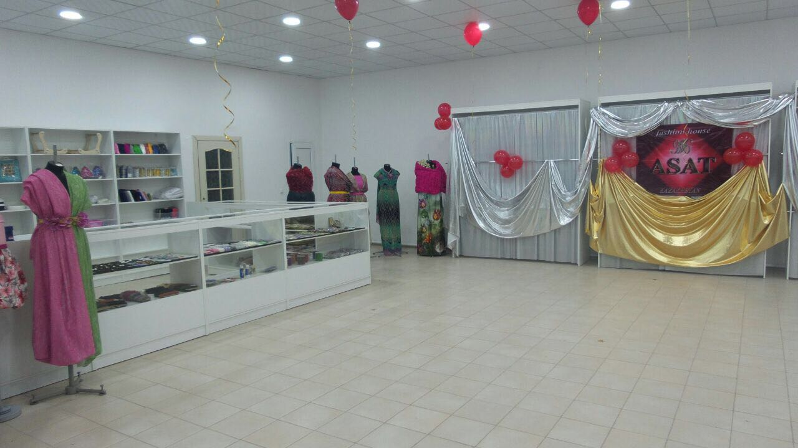

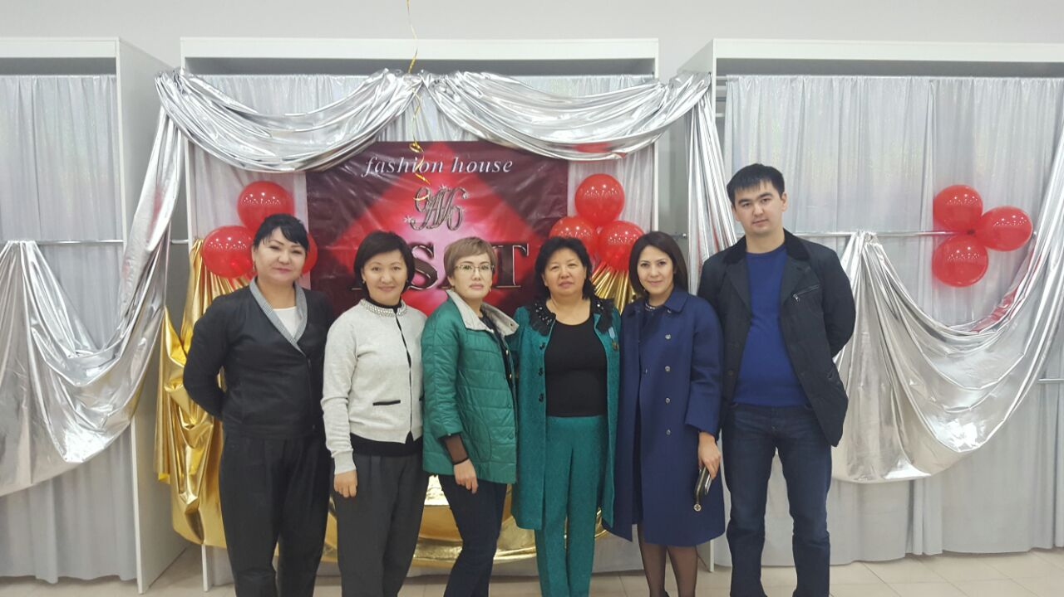
- 30 – 31 августа 2017 года - Делегация женщин г. Семей приняла участие в Международной бизнес – конференции: «Новые возможности в развитии женского предпринимательства»
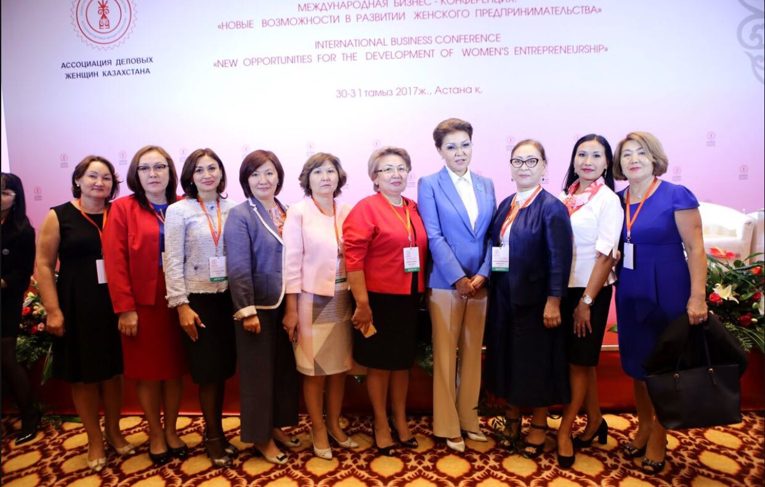

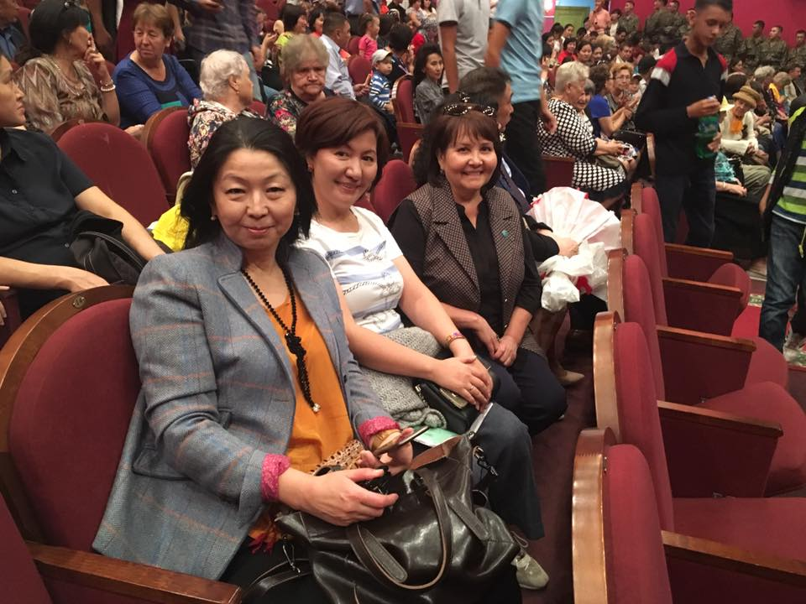
10. 17 сентября 2017 года приняли участие в организации торжественного мероприятия, посвященное Дню матери, с проведением праздничного концерта и вручением подарков победителям конкурса «Моя мама лучше всех!»

11. 3 ноября 2017 года Шужеева Азиза, директор PR агентства «BIG NAME» провела тренинг «Эмоциональное лидерство» с АДЖ г. Семей.

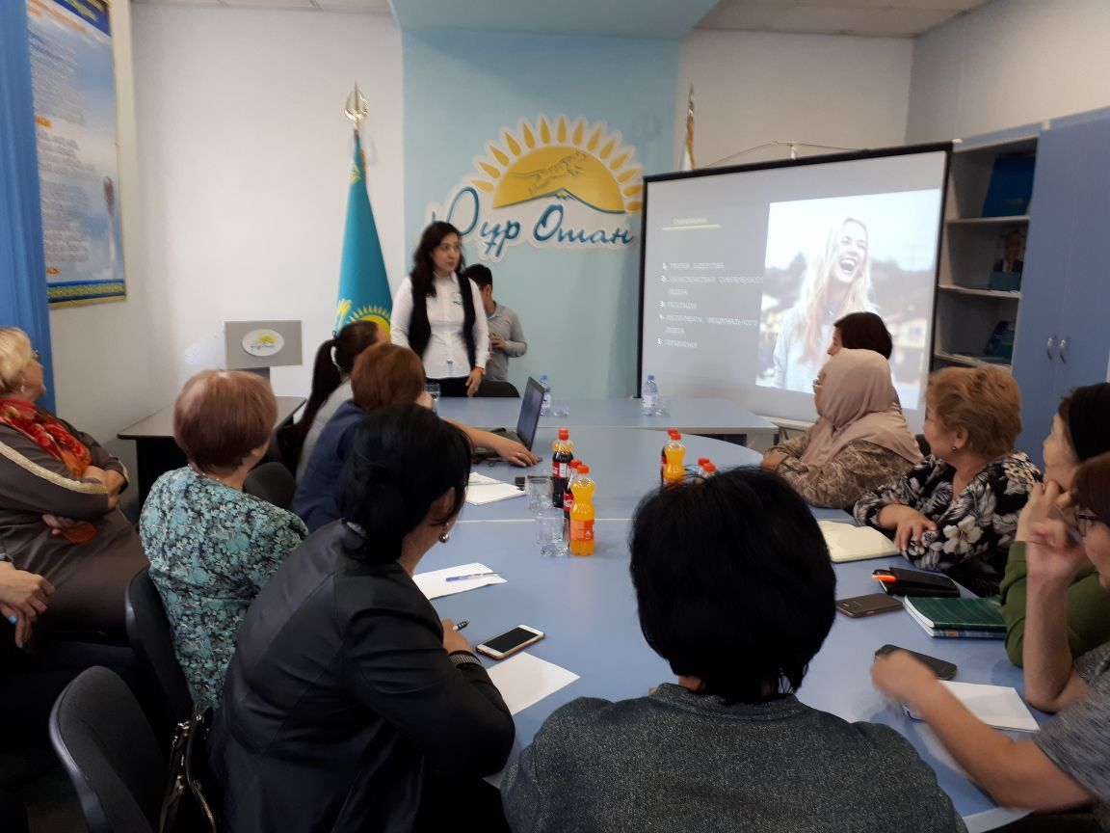
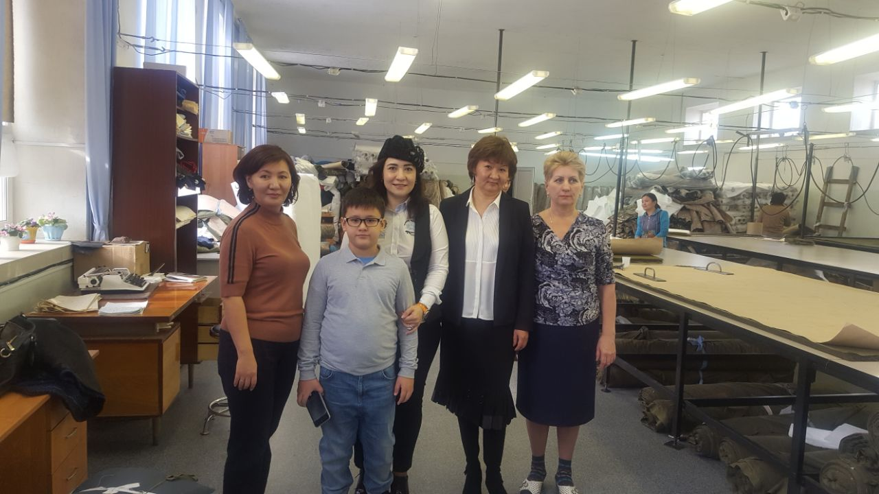

12.Продолжает работу социальный магазин «Все за спасибо»
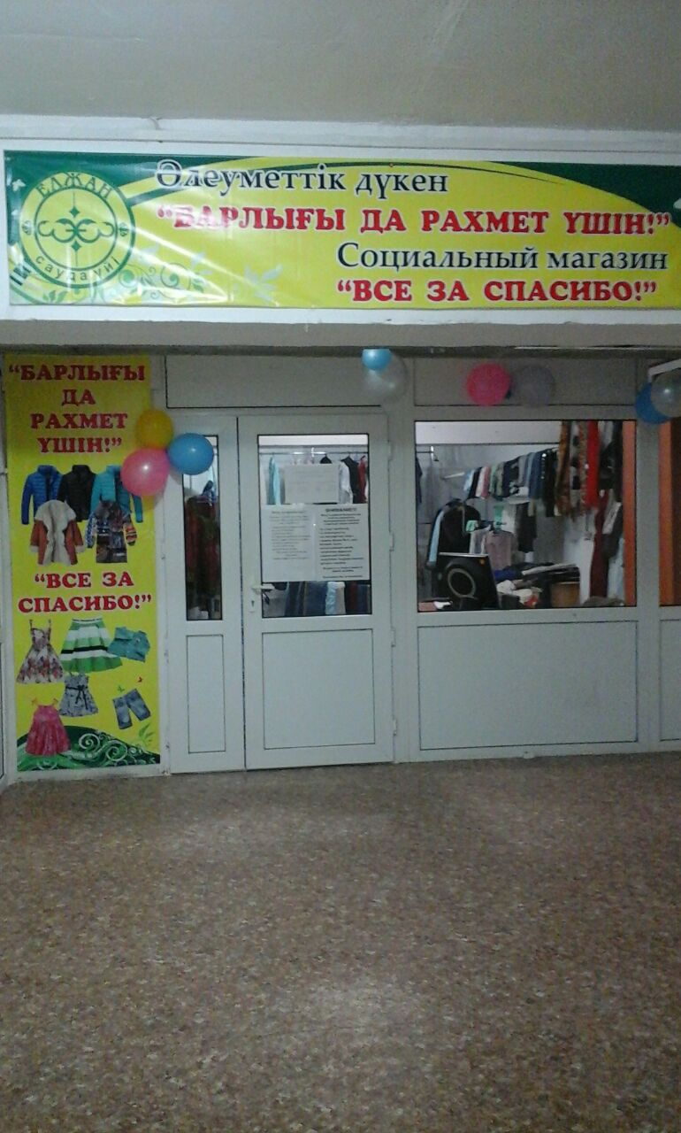

Председатель АДЖ г.Семей Аргынбекова А.С.

